Moro med tur og tall!
Tekst: Jan Helge Støve
Onsdag 18. juni var Bergensgildenes turgruppe på vårens siste tur. Turen gikk til 4. Bergen – Sandviken sin hytte, «Kåken», på Rundemanen. 20 glade gildevandrere var med på turen, der det i tilknytting til den viktige lunsjen også ble avviklet generalforsamling med valg av generalsekretær for turgruppen, en kort gjennomgang og oppsummering av vårens turer og ikke minst oppsett av høstens terminliste.

Oppsummeringen inneholder litt om turenes beskaffenhet, for tung, lett eller passe. Vi er enige om at onsdagsturene er et fint tiltak, ikke minst i forhold til de helsegevinstene slike turer gir. Ute i frisk luft, vi får trimmet hjerte og lunger, vi får aktivert det som er av muskler i ansiktet, både tygge-, snakke- og lattermuskler. Helsedirektoratet har i vår fokusert sterkt på betydningen av fysisk aktivitet, og onsdagsturene er vårt bidrag til større aktivitet for godt voksne.

Vi har også hengt oss litt på moderne teknologi – lastet ned en app. Etter hver tur oppsummeres turens lengde, total stigning og forbruk i kcal. Greit å vite. For vårens turer, som teller 21 turer, har vi da disse tallene:
Vi har til sammen vært 279 gildemedlemmer på tur, den turen vi var flest på gikk i Langeskogen hvor vi fikk en god orientering og gode historier av turleder, som også er leder i stiftelsen for Langeskogen. 33 gildemedlemmer deltok på denne turen. I snitt har vi vært litt over 13 deltakere på hver tur. Vi har «besteget» Mount Moudit (Mount Blanc) (4475 m) på grensen mellom Italia og Frankrike. Vi har spasert fra Bergen sentrum til Odda (153,5 km) og hver av oss har i snitt forbrent 14635 kcal, som tilsvarer ca. 13 stk. 200 g melkesjokolade. Her er kort sagt mye å fryde seg over.

Høstens turliste er nå klar og vil være tilgjengelig på sggn.no/aktiviteter.

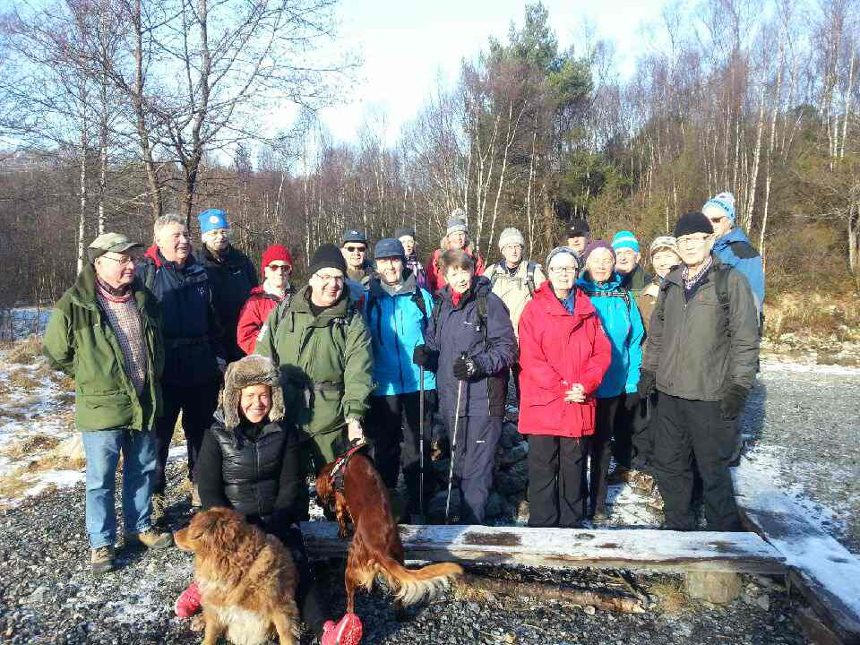
Fra turen 19. februar til Limsbråtet, ved Myrdalsvannet. Foto: Kari Helland Jensen.

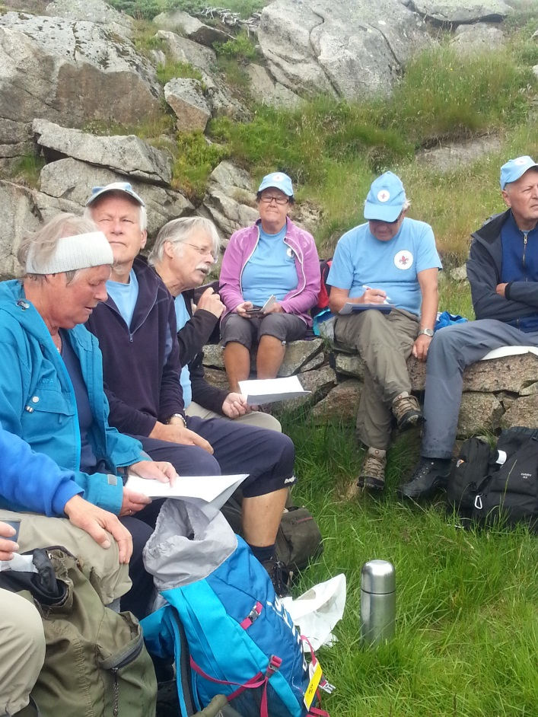
Fra generalforsamlingen på Kåken – 18. juni Foto: Kari Helland Jensen
(Fra venstre Grethe W. Eide, Bjarne Gunnar Eide, Jan Helge Støve, Inger Helene Lægdene, Håkon Lægdene og Øivind Svendsen.)
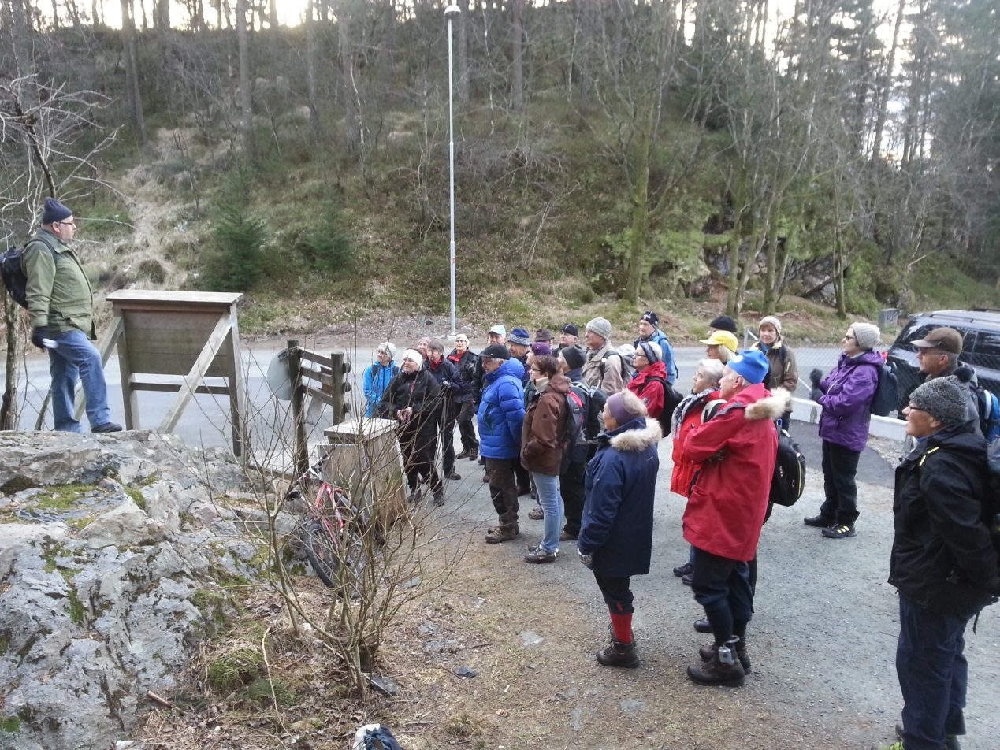

Fra turen i Langeskogen 29. januar. Stiftelsens leder og gildemedlem Erik Næsgaard forteller om Langeskogen, Langegården og Casper Lange. Foto: Jan Helge Støve

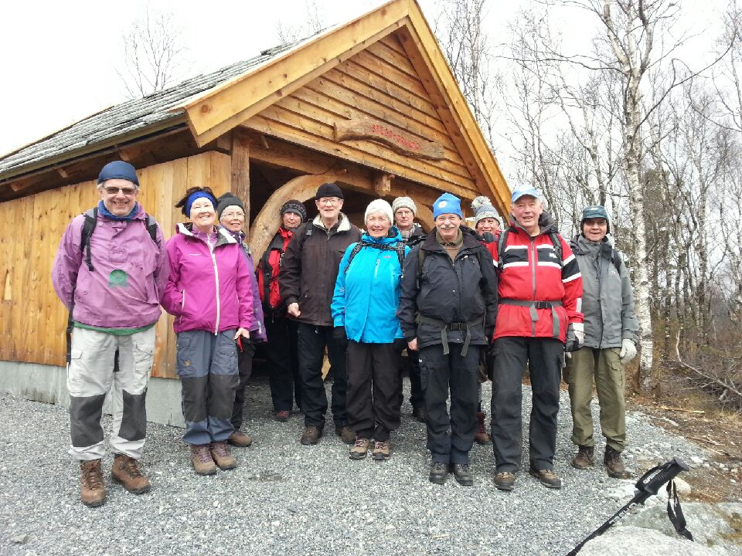

5. mars ved Oretua, ikke langt fra Kaland. Foto: Kari Helland Jensen
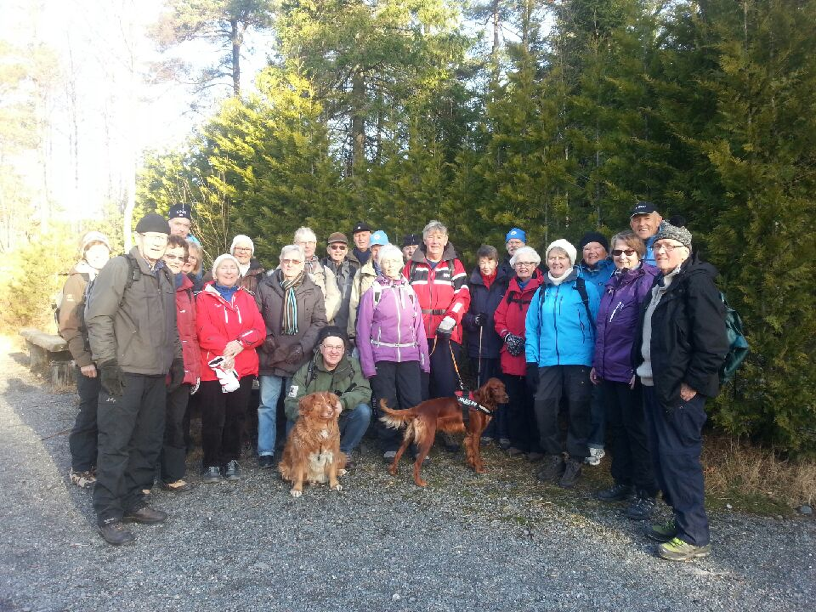
Hordnesskogen februar. Foto: Kari Hellens Jensen

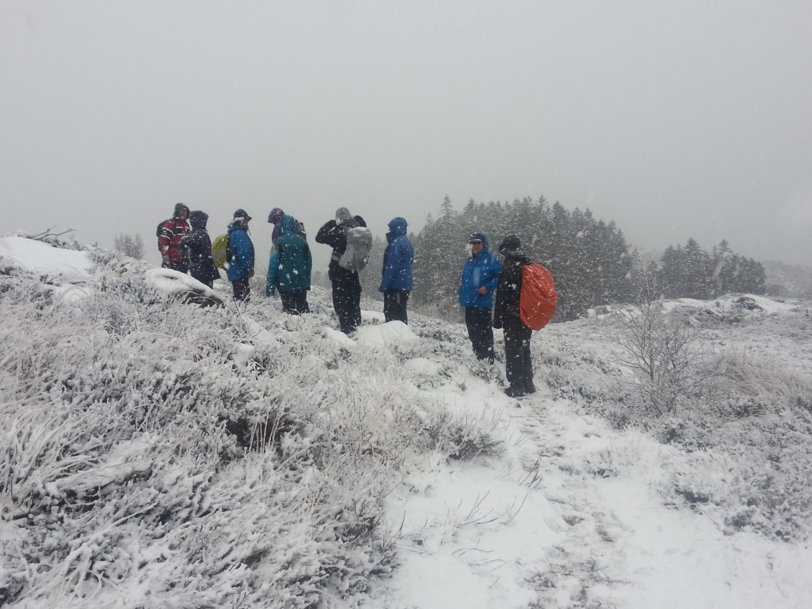
Kolltvedt februar. Foto: Inger Helene Lægdene

